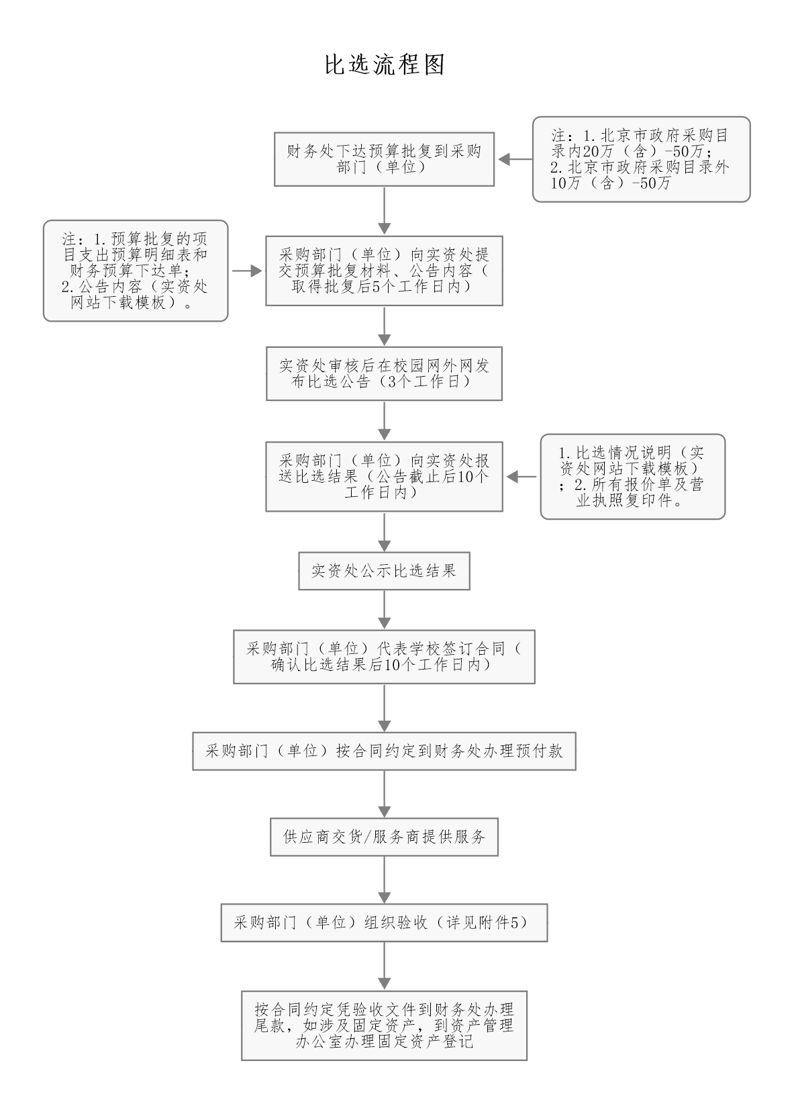

附件1：比选公告参考模板（货物类）
附件2：比选公告参考模板（服务类）
附件3：比选情况说明参考模板
附件4：比选结果公示参考模板
附件1：比选公告参考模板（货物类）

项目比选公告(货物类)

一、项目名称：
二、控制价金额：
采购清单：
序号 | 货物名称 | 技术规格及要求 | 采购数量 | 备注
1
2
交货期：
售后服务：
质保期：
付款方式：合同签定后，买方付合同总额 40% 的货款给卖方，货到安装调试并验收合格后，买方付合同总额60% 的货款给卖方。
支付比例可调整
三、评分办法：价格分不低于40分，参考模板见下表。
评分  内容 | 分值 | 细 目 | 评分标准
价格  部分  40分 | 40 | 完全满足比选文件要求且投标价格最低的投标报价为评标基准价，其价格分为满分。 | 投标报价得分＝（评标基准价／投标报价）×40%×100
技术  部分  60分 | 60 | 技术指标、售后服务方案、服务承诺、质保期等 | 对供应商提供的技术指标、售后服务方案、服务承诺、质保期等进行比较, 细致、详细得40-60分，方案可行得20-39分，方案不完整得1-19分。
合计 | 100

四、供应商的资格条件：
（一）营业执照有效；
（二）具有履行合同所必需的专业技术能力；
（三）有依法缴纳税收和社会保障资金的良好记录；
（四） 供应商需为北京市市级行政事业单位协议供货定点采购入围供应商（根据项目情况，如涉及）；
（五）参加本采购活动前三年内，在经营活动中没有重大违法记录；
（六） 供应商不得被列入失信被执行人、重大税收违法案件当事人名单、政府采购严重违法失信行为记录名单；
查 询 渠 道 ： 信 用 中 国 网 站 和 中 国 政 府 采 购 网（www.creditchina.gov.cn、www.ccgp.gov.cn）；供应商提供查询截图。
五、报价时间及要求：
（一）时间：2023年00月00日至2023年00月00日，每天9:00-16:00(节假日除外)。
（二）地址：北京市北三环西路11号 。
（三）联系人：
（四）联系电话：

（五）报名请携带并提交的资料(2份，加盖公章)
1.有效的营业执照复印件；
2.投标人资格声明书（参照模板）；
3.未列入失信被执行人、重大税收违法案件当事人名单、政府采购严重违法失信行为记录名单，提供查询截图；
4.报价单：需密封，封口处加盖公章。封皮上写明项目名称及投标人全称，并注明“报价单”字样。报价产品需标明品牌。报价不能高于控制价金额；
5.需要提供的其他材料。

经办人签字：
经办人手机：
项目负责人签字：
项目负责部门签字（盖章）：
主管校领导意见（签字）：
主管财务校领导意见（签字）：
（金额超过20万以上需主管财务校领导签字）
2023年 月 日

投标人资格声明书（模板）
投标人资格声明书

致：首都体育学院
在参与本次项目投标中，我单位承诺：
- 具有良好的商业信誉和健全的财务会计制度；
- 具有履行合同所必需的设备和专业技术能力；
- 有依法缴纳税收和社会保障资金的良好记录；
- 参加政府采购活动前三年内，在经营活动中没有重大违法记录（重大违法记录指因违法经营受到刑事处罚或者责令停产停业、吊销许可证或者执照、较大数额罚款等行政处罚，不包括因违法经营被禁止在一定期限内参加政府采购活动，但期限已经届满的情形）；

上述声明真实有效，否则我方负全部责任。

投标人名称（加盖公章）： ____________
日期：_____年______月______日

说明：一旦发现投标人提供的声明函不实，按提供虚假材料处理。
附件2：比选公告参考模板（服务类）

项目比选公告(服务类)

一、项目名称：
二、控制价金额：
采购清单：
序号 | 服务名称 | 服务要求 | 数量 | 备注
1
2
服务时间：
付款方式：合同签定后，买方付合同总额 40%给卖方，验收合格后，买方付合同总额60%给卖方。（支付比例可调整）
其他要求：
三、评分办法：价格分不低于40分，参考模板见下表。
评分  内容 | 分值 | 细 目 | 评分标准
价格  部分  40分 | 40 | 完全满足比选文件要求且应答价格最低的应答报价为评标基准价，其价格分为满分。 | 应答报价得分＝（评标基准价／应答报价）×40%×100
技术  部分  60分 | 60 | 服务方案、售后服务方案、服务承诺、质保期等 | 对供应商提供的服务方案、售后服务方案、服务承诺、质保期等进行比较，细致、详细得40-60分，方案可行得20-39分，方案不完整得1-19分。
合计 | 100

四、供应商的资格条件：
（一）营业执照有效；
（二）具有履行合同所必需的专业技术能力；
（三）有依法缴纳税收和社会保障资金的良好记录；
（四） 供应商需为北京市市级行政事业单位协议供货定点采购入围供应商（根据项目情况，如涉及）；
（五） 参加本采购活动前三年内，在经营活动中没有重大违法 记 录；
（六） 供应商不得被列入失信被执行人、重大税收违法案件当事人名单、政府采购严重违法失信行为记录名单；
查 询 渠 道 ： 信 用 中 国 网 站 和 中 国 政 府 采 购 网（www.creditchina.gov.cn、www.ccgp.gov.cn）；供应商提供查询截图。
五、报价时间及要求：
（一）时间：2023年00月00日至2023年00月00日，每天9:00-16:00(节假日除外)。
（二）地址：北京市北三环西路11号 。
（三）联系人：
（四）联系电话：

（五）报名请携带并提交的资料(2份，加盖公章)
1.有效的营业执照复印件；
2.投标人资格声明书（参照模板）；
3.未列入失信被执行人、重大税收违法案件当事人名单、政府采购严重违法失信行为记录名单，提供查询截图；
4.报价单：需密封，封口处加盖公章。封皮上写明项目名称及投标人全称，并注明“报价单”字样。报价产品需标明品牌。报价不能高于控制价金额；
5.需要提供的其他材料。

经办人签字：
经办人手机：
项目负责人签字：
项目负责部门签字（盖章）：
主管校领导意见（签字）：
主管财务校领导意见（签字）：
（金额超过20万以上需主管财务校领导签字）
2023年 月 日

投标人资格声明书（模板）
投标人资格声明书

致：首都体育学院
在参与本次项目投标中，我单位承诺：
- 具有良好的商业信誉和健全的财务会计制度；
- 具有履行合同所必需的设备和专业技术能力；
- 有依法缴纳税收和社会保障资金的良好记录；
- 参加政府采购活动前三年内，在经营活动中没有重大违法记录（重大违法记录指因违法经营受到刑事处罚或者责令停产停业、吊销许可证或者执照、较大数额罚款等行政处罚，不包括因违法经营被禁止在一定期限内参加政府采购活动，但期限已经届满的情形）；

上述声明真实有效，否则我方负全部责任。

投标人名称（加盖公章）： ____________
日期：_____年______月______日

说明：一旦发现投标人提供的声明函不实，按提供虚假材料处理。

附件3：比选情况说明参考模板

***处处务会会议纪要或***处党政联席会会议纪要

部门（单位）（盖章） 经办人： 项目负责人或部门负责人： 年 月 日

年 月 日 ， 主持召开了 处处务会（或 处党政联席会），研究关于 项目公开比选的情况。控制价金额 ，经费来源（财政专项/部门经费/课题/其他），于 年 月 日至 年 月 日在首都体育学院校外网公告，共有 家单位报价，比选结果如下：

排名 | 报价单位 | 报价金额 | 评分 | 备注
1
2
3
会议研究决定 公司为服务公司，原因为 ，确定金额为 。

出 席：
附 件：所有报价单及营业执照复印件

附件4：比选结果公示参考模板

项目比选结果公示

年 月 日 ， 主持召开了 处处务会（或 处党政联席会），研究关于 项目公开比选的情况。控制价金额 ，经费来源（财政专项/部门经费/课题/其他），于 年 月 日至 年 月 日在首都体育学院校外网公告，比选结果如下：

序号 | 报价单位 | 报价金额 | 评分 | 备注
1
会议研究决定 公司为服务公司，原因为 ，确定金额为 。

凡对本次公示内容提出询问，请按以下方式联系。
联系人：
联系电话:

出 席：

